**中泰正能量|好赞！中泰保安深夜英勇擒获小偷**

深夜，往往是人们卸去满身疲惫、酣然入睡的时候，却也是他们整装上岗，将安全之弦紧绷、不敢有丝毫松懈的时刻。他们就是夜班保安工作人员。

**365天的日夜坚守，24小时的轮班值守，他们时刻保持警惕，兢兢业业地守在岗位上。一趟趟的夜间巡逻、一次次的披星戴月，他们用细心、勇敢和担当，及时发现并制止了多少潜伏在黑暗里、伺机而动的罪行，他们以自己的一夜安眠作交换，无声地护航着千家万户的安然入睡。**

**01 及时发现 火眼金睛**

2024年7月23日，集团某项目队长**陶振飞**按照公司规定，像往常一样进行夜间安全月度例行检查。

凌晨4：56分，陶振飞正在监控室里巡视监控画面时，突然看到负二层的车库里有2名男子骑着电动车东张西望，鬼鬼祟祟，行迹非常可疑。他凭借着多年经验，判断这两人很可能是趁着深夜在行不轨之事。

对此陶振飞马上就近携带防卫器材并立刻通知巡逻人员，火速赶往地下车库准备对该可疑人员进行盘查询问，随后他们在负二层发现两人踪迹。

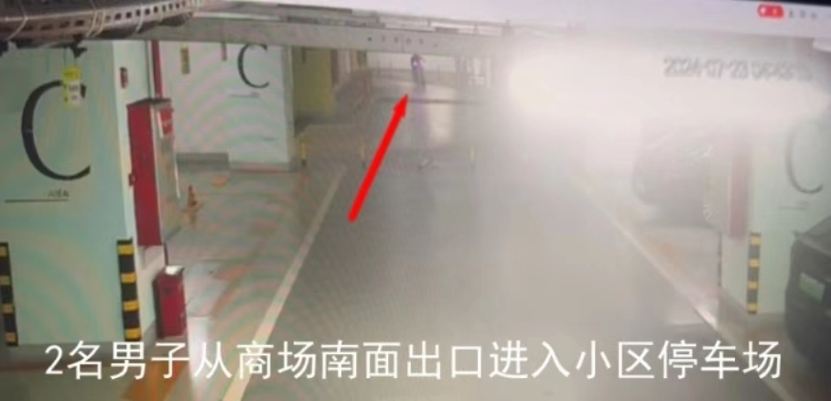

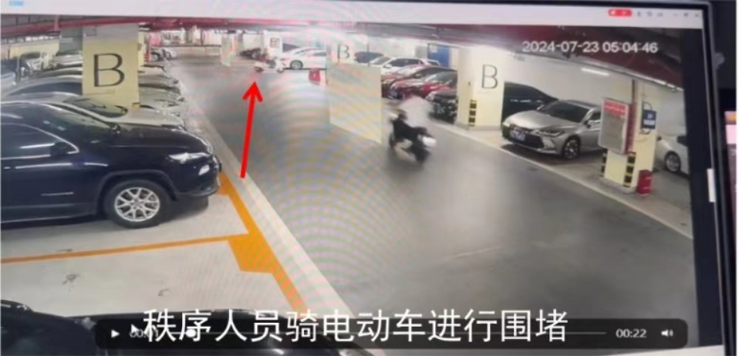

**02 合力围捕 成功擒获**

“你们在干什么？别跑！”

看见集团安保人员过来，他们吓得立即骑车逃离。

陶振飞也立刻追了上去，并在负二A3电梯厅前室对其进行围堵；在对其进行阻挡搏斗抓捕过程中，骑电动车的那名男子现场骑车撞倒队长陶振飞后逃脱。而另外1名同伙则被陶振飞及巡逻队员现场挡获，成功抓捕控制。

随后，经过陶振飞队长的询问及监控核实，那名同伙交代了自己的犯罪过程。原来这两人是从商场南门停车场出口骑电动车进入地下室，目的就是到停车场寻找高档豪车，伺机对车内物品进行偷窃。

**好在集团的保安人员及时发现和制止，他们的盗窃行为最终并未得手。**

在这期间，**陶振飞队长**及时报警，将该涉嫌盗窃未遂嫌疑人及相关证件等物一并移交给警方，并积极协助警方进行现场核实。

警方和客户单位也对他们的英勇表现进行了表扬，并高度肯定了集团安保人员的细心勇敢和尽职尽责。目前，案件也正在进一步调查中。

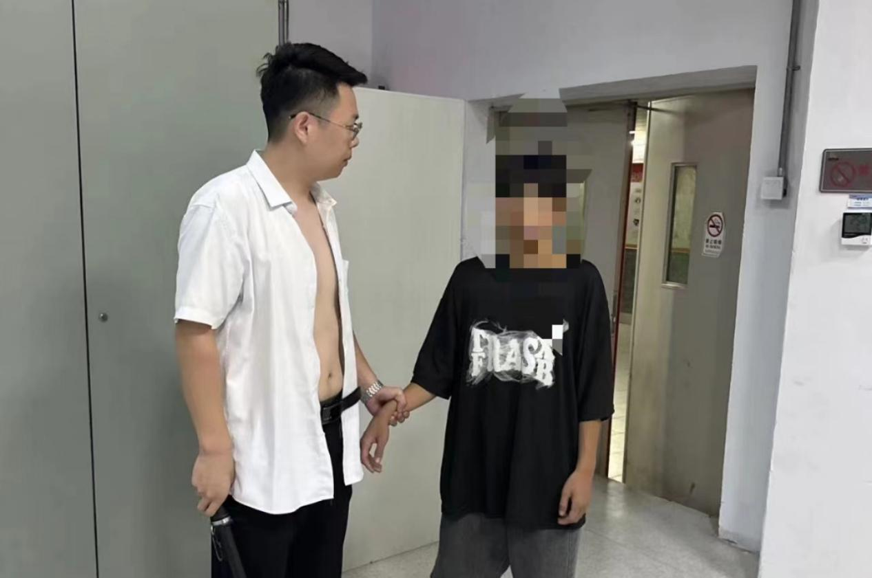

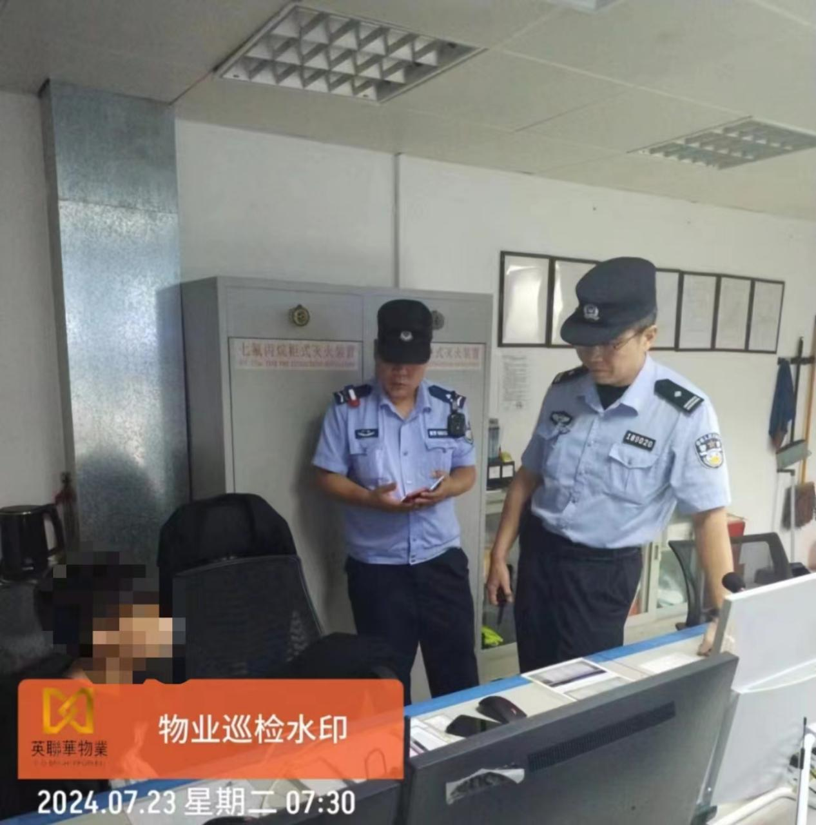

“安全”，始终是系在中泰人心里最响的那根警铃，时时刻刻都牵动着我们保安团队那根最敏感的神经，警醒着我们对每一丝潜在风险的警觉。

**集团深知，安保服务的核心，不止应体现在那些显而易见之处的忠于职守，更应在于那些不为人知角落里的默默奉献、尽职尽责。最动人的关怀和守护，往往藏匿于目光不及之地，却悄然流淌在生活的每个缝隙之中。**

因此，集团也将一如既往地引领全体队员，秉持着“用心、用情、用爱”的三心服务理念，贯彻“安全第一，优质服务”的宗旨，为客户单位提供更加周到、细致且贴心的服务。

**中泰安保提醒您**

**1.停车位置很重要**

停车位置很重要车辆停放要尽量选择在正规的停车场或有人看管的地方。如果找不到停车场或者停车位的，尽量遵守交通规则，将车辆停放在人流相对较多的场所和路段。

1. **熄火锁车不要忘**

要养成离车后随手锁门的习惯，不可麻痹大意，或者抱有侥幸心理，只要离开车就要做到熄火锁车。在行车中如遇有“意外”情况停车处置时，也要养成随手锁门的习惯，遇有围观人群时，要特别警惕有人浑水摸鱼，乘机偷盗。

**3.贵重物品要带走**

车内贵重物品诸如钱包、手机、照相机、笔记本电脑等在离车时要拿走，较大件的贵重物品应设法转移或做隐藏处理，切忌暴露在视线之内。车钥匙也千万别留在车里。

**4.不要大意留后手**

一些型号的车辆、行车记录仪有停车监控的功能，请确保打开，尽可能购买“汽车盗抢险”，特别对于一些高档车而言，可以将损失降到最低。